La ganadería es aquella actividad primaria que se dedica a la domesticación y cría de animales para que sean consumidos por las personas. Existen distintas clases de ganadería, entre ellos se encuentran los siguientes:

**Ganadería intensiva:** en esta forma de practicar ganadería los animales se hayan estabulados. En la mayoría de los casos, se los mantiene bajo luz, temperatura y humedad que han sido creadas artificialmente. Con la estabulación lo que se intenta es aumentar la producción en el menor tiempo posible, por lo que los animales son alimentados con productos enriquecidos. Las especies sometidas a esta suelen ser conejos, aves y porcinos, y es una técnica propia de países europeos, Canadá y Estados Unidos.

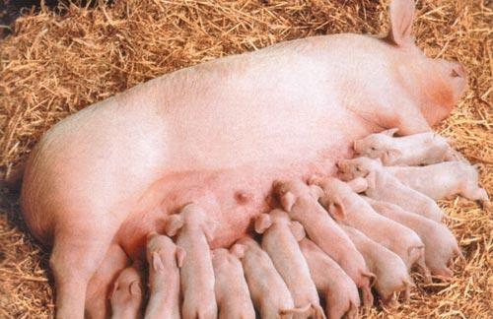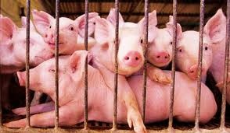

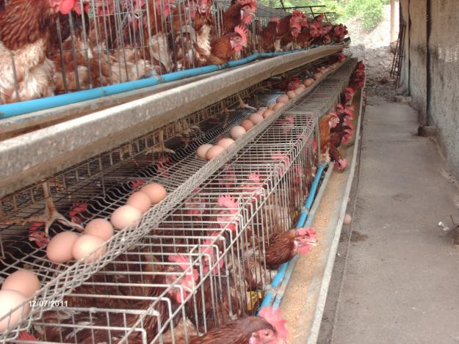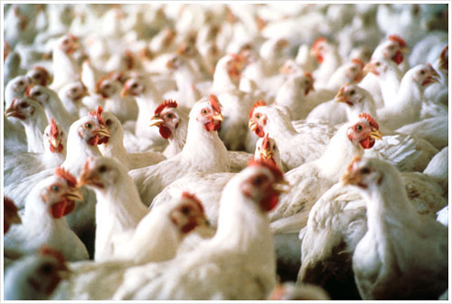

Las desventajas que puede generar la ganadería intensiva es el elevado consumo de energía, la contaminación que genera y que esta actividad no puede practicarse de forma indefinida. Las ventajas que presenta son la generación de productos homogéneos, que satisfacen fácilmente las necesidades del mercado a gran escala; permite adaptar fácilmente la producción a las necesidades del mercado y, por último, genera una elevada productividad.

**Ganadería extensiva:** esta se caracteriza por la crianza de animales en ecosistemas naturales, que han recibido ciertas modificaciones hechas por el hombre. Esto lo que permite es utilizar el territorio por largos períodos de tiempo ya que dependen de los ciclos naturales. En esta forma de practicarse la ganadería los animales se alimentan de pastizales, hierbas o prados.

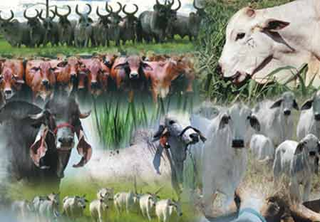

A diferencia de la ganadería Intensiva, esta se caracteriza por no requerir importantes cantidades de energía. Además de esto, esta actividad promueve la conservación del ecosistema natural. Las desventajas en relación a la intensiva, es que es menos eficiente y no proporciona productos tan homogéneos o adaptables a la necesidad de los consumidores.

**Ganadería trashumante**: esta es una actividad móvil, que se adapta a las zonas cuya productividad va sufriendo transformaciones. En este tipo de ganadería existen asentamientos estacionales que son fijos y pueblos donde se asientan los ganaderos.

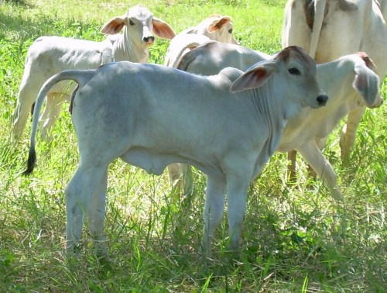

Gracias a ésta, los suelos incrementan su fertilidad a partir del estiércol que reciben y por la incorporación de nuevos vegetales.

**Ganadería de autoconsumo:** esta ganadería, es la practicada por familias o pequeños grupos de personas para producir huevos, leche o carne que será consumido por ellos mismos, no para ser comercializada, como en el caso de las anteriores. Esta suele practicarse en espacios naturales, con las mínimas intervenciones del hombre.

